**ACTIVIDAD VI**

**Integrante (nombre y código):**

Leonardo Campos Velázquez 217294539

Juan Pablo Padilla Martin 217294261

Hernández Valadez Daniel Alejandro 214120882

Rosales Torres Brandon 217293834

**Materia:** ALMACENES DE DATOS

**Profesor:** Vázquez Curiel Armida Griselda



10/02/2020

**Selecciona una empresa sobre la cual se aplicará BI al final del semestre:**

Conjunto de datos proporcionado por

[World Bank](http://www.worldbank.org/)

Licencia

<https://datacatalog.worldbank.org/public-licenses>

Periodo abarcado

1960 - 2000

Área abarcada

World,East Asia & Pacific,Europe & Central Asia,Latin America & Caribbean,Middle East & North Africa,South Asia

Descripción

Global matrices of bilateral migrant stocks spanning the period 1960-2000, disaggregated by gender and based primarily on the foreign-born concept are presented. Over one thousand census and population register records are combined to construct decennial matrices corresponding to the last five completed census rounds.For the first time, a comprehensive picture of bilateral global migration over the last half of the twentieth century emerges. The data reveal that the global migrant stock increased from 92 to 165 million between 1960 and 2000. South-North migration is the fastest growing component of international migration in both absolute and relative terms. The United States remains the most important migrant destination in the world, home to one fifth of the world™s migrants and the top destination for migrants from no less than sixty sending countries. Migration to Western Europe remains largely from elsewhere in Europe. The oil-rich Persian Gulf countries emerge as important destinations for migrants from the Middle East, North Africa and South and South-East Asia. Finally, although the global migrant stock is still predominantly male, the proportion of women increased noticeably between 1960 and 2000.

**Se presentará el esquema relacional**

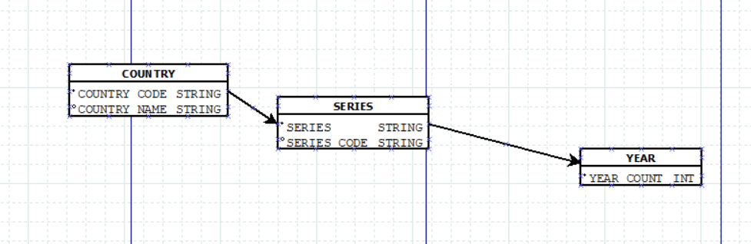

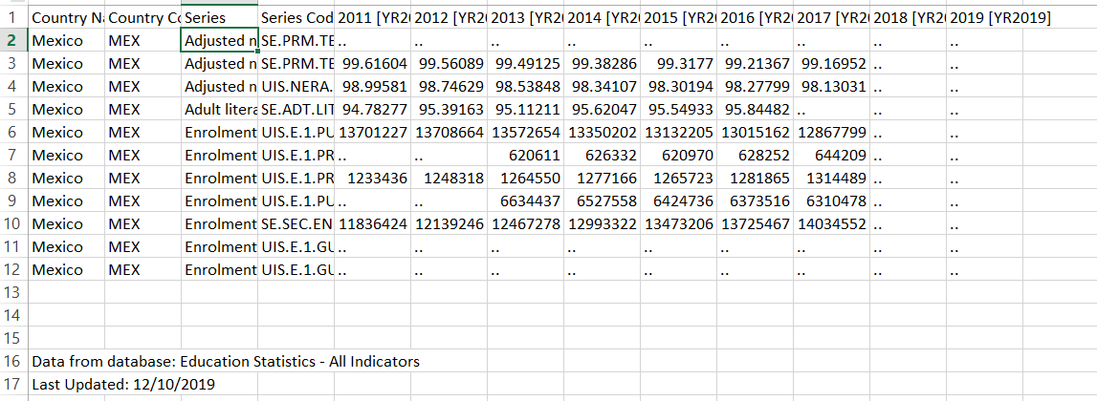

**Base de Datos que se utilizará en el mismo:**

**SQL SERVER**

El lenguaje de desarrollo utilizado (por línea de comandos o mediante la interfaz gráfica de Management Studio) es [Transact-SQL](https://es.wikipedia.org/wiki/Transact-SQL" \o "Transact-SQL) (TSQL), una implementación del estándar ANSI del lenguaje SQL, utilizado para manipular y recuperar datos ([DML](https://es.wikipedia.org/wiki/Lenguaje_de_manipulaci%C3%B3n_de_datos)), crear tablas y definir relaciones entre ellas ([DDL](https://es.wikipedia.org/wiki/Lenguaje_de_definici%C3%B3n_de_datos)).

Los servicios principales:

* **SQL Server** - El "motor" del sistema
* **SQL Agent** - Ejecución de tareas (Jobs, scripts programados) y envió de advertencias en caso de carga pesada e irregulares en el sistema
* **SQL Browser** - El "oyente" dedicado a comandos enviados y redirigirlos a su destino
* **SSIS Server** - La operación del [SSIS](https://es.wikipedia.org/wiki/SQL_Server_Integration_Services) (la herramienta de [ETL](https://es.wikipedia.org/wiki/Extract,_transform_and_load)

**Conclusión:**

Queda más que claro que toda compañía por muy pequeña o grande que sea debe de ser clara a la hora de la toma de decisiones, teniendo un plan ya definido y contando con el personal adecuado y capacitado para poder ver más allá de las decisiones que requieren un perspectiva más amplia, aun así con todos estos factores a favor, no deja de ser algo muy riesgoso, ya que muchos factores son los que interviene.

**Ahora es el momento de apostar por tecnologías de**BI**que nos permitan avanzar en nuestros objetivos**, analizando los datos que poseemos para definir una estrategia que nos permita incorporar otras fuentes de datos y avanzar en el conocimiento de nuestros clientes, nuestros competidores y nuestras propias fortalezas y debilidades.

**Bibliografía:**

Oliveras, E. N. R. I. C. F. R. A. N. C. E. S. C. (2019, 26 mayo). CULTURA EMPRESARIAL: CONCEPTO, TIPOS Y COMPONENTES. Recuperado de <https://blog.grupo-pya.com/cultura-empresarial-concepto-tipos-componentes/>

Ana Pineda. (5/10/17). ¿Qué es Business Intelligence (BI) y qué herramientas existen? 26/01/2020, de Signaturit Sitio web: <https://blog.signaturit.com/es/que-es-business-intelligence-bi-y-que-herramientas-existen>

Iciar Calonge. (27 noviembre, 2015). Business Intelligence y Big Data. ¿Son lo mismo? 26/01/2020, de Sinnexus Sitio web: <https://www.conasa.es/blog/business-intelligence-y-big-data-son-lo-mismo/>

Stallings, W. (2011), Operating Systems: Internals and Design Principles. Prentice Hall. 7th Edition.